ДОГОВОР
на оказание платных образовательных услуг № _______

г. Москва | «___» _________________ 201___г.

Общество с ограниченной ответственностью «Международный инновационный образовательный центр» (далее - ООО «МИОЦ»), осуществляющее подготовку в сфере профессионального образования, действующее на основании Лицензии №039045 от 21.12.2017г., выданной Департаментом образования города Москвы на бессрочный срок, и Устава, в лице генерального директора Япаровой Маргариты Егоровны именуемого в дальнейшем «Исполнитель», с одной стороны, и __________________, действующий на основании ____________ именуемого в дальнейшем «Заказчик», с другой стороны, совместно именуемые «Стороны», а по отдельности «Сторона», заключили настоящий Договор в соответствии с Гражданским кодексом Российской Федерации, законами Российской Федерации «Об образовании» и «О защите прав потребителей», а также Правилами оказания платных образовательных услуг, утверждённых Постановлением Правительства Российской Федерации от «15» августа 2013 года №706, Приказом Министерства образования и науки Российской Федераций от «21» ноября 2013 года № 1267, г. Москва о нижеследующем:

- ПРЕДМЕТ ДОГОВОРА
  - Исполнитель предоставляет, а Заказчик оплачивает образовательные услуги по подготовке специалистов Заказчика (далее по тексту – Слушателей), имеющих высшее/среднее профессиональное образование и направленных им на обучение в ООО «МИОЦ».
    - Форма: заочная с использованием дистанционных образовательных технологий (далее - ДОТ).
Под ДОТ понимаются образовательные технологии, реализуемые в основном с применением информационных и телекоммуникационных технологий при опосредованном (на расстоянии) или не полностью опосредованном взаимодействии Слушателя и педагогического работника Исполнителя.
    - Программа: ___________________________________________.
Обучение по программе включает ______(__________________) академических часов.
  - После успешного прохождения Слушатель учебной программы по курсу и сдачи тестирования получает документ установленного образца, удостоверяющий успешное окончание обучения (далее - документ, удостоверяющий успешное окончание обучения).
  - Сроки реализации учебной программы определяются Слушателем по мере сдачи установленных программой контрольно-измерительных тестов, но не позднее 1 (одного) года после начала обучения.
    - Начало занятий возможно в течение двух недель после оплаты обучения. Окончание обучения определяется сдачей всех контрольно-измерительных тестов и выдачей документа, удостоверяющего успешное окончание обучения.
  - Исполнитель осуществляет оказание платных образовательных услуг на основании Лицензии: серия 77Л01 № 0009902 (Рег. № 039045 от «21» декабря 2017 года), выданной Департаментом образования города Москвы (Приложение № 1 к настоящему Договору).
  - Сроки обучения, количество, фамилия, имя и отчество Слушателей определяются Приложением № 2, которое является неотъемлемой частью настоящего Договора.

- ПРАВА И ОБЯЗАННОСТИ СТОРОН
  - Исполнитель вправе самостоятельно осуществлять образовательный процесс, выбирать системы оценок, формы, порядок и периодичность промежуточной аттестации Слушателя, предусмотренных учредительными документами Исполнителя и настоящим Договором, а также в соответствии с локальными нормативными актами Исполнителя.
  - Исполнитель обязан:
    - Зачислить специалистов Заказчика, удовлетворяющих требованиям регламента Исполнителя, в число Слушателей. Ознакомить Заказчика с учебным планом.
    - Обеспечить обучение в согласованные сроки и в соответствии с учебно-тематическим планом, разработанным согласно заявленной учебной программой повышения квалификации.
    - Обеспечить при необходимости Слушателей раздаточным материалом в соответствии с программой обучения.
    - Слушателям, выполнившим учебную программу и успешно прошедшим аттестацию, выдать документ, удостоверяющий успешное окончание обучения.
    - Исполнитель вправе отказать Слушателю в выдаче документа, удостоверяющего успешное окончание обучения в случае не прохождении итогового тестирования (аттестации).
    - По окончании прохождения обучения выдать Заказчику оформленные надлежащим образом акты оказанных услуг, которые являются документом, подтверждающим выполнение услуг по обучению согласно пункту 1.1 настоящего Договора.
  - Заказчик обязан:
    - Оплатить Исполнителю стоимость услуг по обучению, согласно разделу 3 настоящего Договора.
    - До внесения оплаты предоставить заполненное Приложение № 2, а именно полный список учащихся лиц, именуемых Слушателями, включая фамилию, имя и отчество, должности и специальности, а также данные лица, ответственного за обучение, с указанием его контактных телефонов.
  - Слушатели обязаны:
    - Соблюдать требования Устава Исполнителя, Правил внутреннего распорядка и иных локальных нормативных актов, соблюдать учебную дисциплину и общепринятые нормы поведения, в частности, проявлять уважение к научно-педагогическому, инженерно-техническому, административно-хозяйственному, учебно-вспомогательному и иному персоналу Исполнителя, Представителя Исполнителя и не посягать на их честь и достоинство.
    - Возмещать ущерб, причиненный имуществу Исполнителя, в соответствии с законодательством Российской Федерации.
    - Посещать вебинары и сдавать контрольно-измерительные тесты согласно учебному расписанию.
    - Выполнять задания по подготовке к занятиям, даваемые педагогическими работниками Исполнителя.
    - Соблюдать учебную дисциплину и общепринятые нормы поведения, в частности, проявлять уважение к педагогам, администрации и техническому персоналу Исполнителя и другим обучающимся, не посягать на их честь и достоинство.
  - Слушатели вправе:
    - Получать полную и достоверную информацию об оценке своих знаний, умений и навыков, а также о критериях этой оценки.
    - Получать информацию от Исполнителя по вопросам организации и обеспечения надлежащего исполнения услуг, предусмотренных разделом 1 настоящего Договора.
    - Обращаться к работникам Исполнителя, Представителям Исполнителя по вопросам, касающимся процесса обучения в образовательном учреждении.

- СТОИМОСТЬ УСЛУГ И ПОРЯДОК РАСЧЕТОВ
  - Полная стоимость курса по настоящему Договору, составляет _________(______) рублей ___ копеек за одного Слушателя.
Скидка по настоящему Договору составляет ________ (________________) процентов от полной стоимости курса.
Сумма с учетом скидки по настоящему Договору составляет ____________(___________) рублей ___ копеек. Единоразовая фиксированная выплата, НДС не облагается (п. 2 ст. 346.11 НК РФ).
  - Оплата производится в соответствии с пунктом 1.3.1, в безналичном порядке путем перечисления денежных средств на расчетный счет Исполнителя, указанный в разделе 9 настоящего Договора.
Датой оплаты считается дата зачисления денежных средств на расчетный счет Исполнителя.
  - В случае не выдачи документа, удостоверяющего успешное окончание обучения Слушателя, на основании пункта 2.2.5 настоящего Договора, денежные средства, полученные Исполнителем за оказание услуг по подготовке Слушателя, не подлежат возврату.
  - В случае неисполнения или ненадлежащего исполнения Заказчиком обязательств по оплате услуг Исполнителя, предусмотренных настоящим Договором, Исполнитель вправе в одностороннем порядке отказаться от исполнения настоящего Договора полностью или частично.
  - При переносе срока обучения по просьбе Заказчика неиспользованные денежные средства, уплаченные Заказчиком за обучение, учитываются в будущих периодах либо возвращаются Заказчику по его требованию.

- СРОК ДЕЙСТВИЯ, ОСНОВАНИЯ ИЗМЕНЕНИЯ И РАСТОРЖЕНИЯ ДОГОВОРА
  - Настоящий Договор вступает в силу с момента подписания его Сторонами и действует до полного исполнения Сторонами своих обязательств по нему.
  - В случае неисполнения или ненадлежащего исполнения Сторонами своих обязательств, предусмотренных настоящим Договором, Стороны несут ответственность в соответствии с действующим законодательством Российской Федерации и положениями настоящего Договора.
  - Условия, на которых заключен настоящий Договор, могут быть изменены либо по соглашению сторон, либо в соответствии с действующим законодательством Российской Федерации.
  - Настоящий Договор может быть расторгнут по соглашению Сторон.
  - Слушатель вправе отказаться от исполнения Договора при условии оплаты Исполнителю фактически понесенных им расходов.
  - В случае расторжения договора по инициативе Слушателя или Заказчика, и при прохождении Слушателем более 50 (пятидесяти) процентов программы по курсу оплата за обучение Заказчику не возвращается.

- СРОКИ И ПОРЯДОК ПРИЕМА УСЛУГ
  - По окончании обучения Слушателями, Исполнитель предоставляет Заказчику Акт сдачи-приема оказанных услуг (в письменном или электронном виде), который содержит описание оказанных услуг (далее – Акт).
  - В течение 5 (пяти) рабочих дней, начиная со дня получения Акта, Заказчик рассматривает Акт на предмет соответствия оказанных услуг условиям Договора и, в случае отсутствия замечаний к оказанным услугам, подписывает и передает один экземпляр Акта Исполнителю. В случае, если Заказчик не направил Акт или мотивированный отказ от подписания Акта, то такой Акт считается автоматически подписанными Заказчиком, если другого не предусмотрено настоящим Договором либо не было обговорено заранее
  - Датой приема оказанных услуг считается дата подписания Акта.

- ОТВЕТСТВЕННОСТЬ ЗА НЕИСПОЛНЕНИЕ ИЛИ НЕНАДЛЕЖАЩЕЕ ИСПОЛНЕНИЕ ОБЯЗАТЕЛЬСТВ ПО НАСТОЯЩЕМУ ДОГОВОРУ
  - В случае неисполнения или ненадлежащего исполнения сторонами обязательств по настоящему Договору они несут ответственность, предусмотренную Гражданским кодексом Российской Федерации, федеральными законами, Законом Российской Федерации «О защите прав потребителей» и иными нормативными правовыми актами.
  - В случае невозможности исполнения Договора, возникшей по вине Заказчика или Слушателя – несвоевременная оплата, отказ от оплаты, невыполнение учебного плана в установленные сроки, нарушение правил внутреннего распорядка, невыполнение в установленные сроки учебных заданий Исполнитель вправе отчислить Слушателя (прекратить обучение) с удержанием Исполнителем всех ранее внесенных Слушателем сумм за обучение.

- РАЗРЕШЕНИЕ СПОРОВ
  - Все споры и разногласия, которые могут возникнуть при исполнении условий настоящего Договора, Стороны будут стремиться разрешать путем переговоров.
  - Споры, не урегулированные путем переговоров, разрешаются в судебном порядке, установленном действующим законодательством Российской Федерации.

- ЗАКЛЮЧИТЕЛЬНЫЕ ПОЛОЖЕНИЯ
  - Настоящий Договор вступает в силу со дня его заключения.
  - Договор составлен в двух экземплярах, имеющих равную юридическую силу.
  - Заключая настоящий Договор, Заказчик подтверждает, что Слушатели ознакомлены с документами Исполнителя, устанавливающими порядок обработки персональных данных, а также со своими правами и обязанностями в этой области.

- ЮРИДИЧЕСКИЕ АДРЕСА И БАНКОВСКИЕ РЕКВИЗИТЫ СТОРОН
Представитель Исполнителя  ООО «МИОЦ»  Фактический адрес 117105, г. Москва, ш. Варшавское, д.33, стр.4, оф.11  ИНН 7705988336  КПП 772601001  ОГРН 1127746440051 от 04.06.2012г.  Наименование банка АКБ «РосЕвроБанк» (АО)  Корр.счет 30101810445250000836  Расчетный счет 40702810100030250569  БИК 044525836  _____________/Япарова М.Е./  М.П. | Заказчик  _____________________________________  Фактический адрес ____________________  _____________________________________  ИНН ________________________________  КПП ________________________________  ОГРН _______________________________  Наименование банка __________________  ____________________________________  Корр.счет ____________________________  Расчетный счет _______________________  БИК ________________________________  _____________/___________/  М.П

Приложение № 1
к Договору № __________
на оказание платных
образовательных услуг
от «____» __________ 201__г.

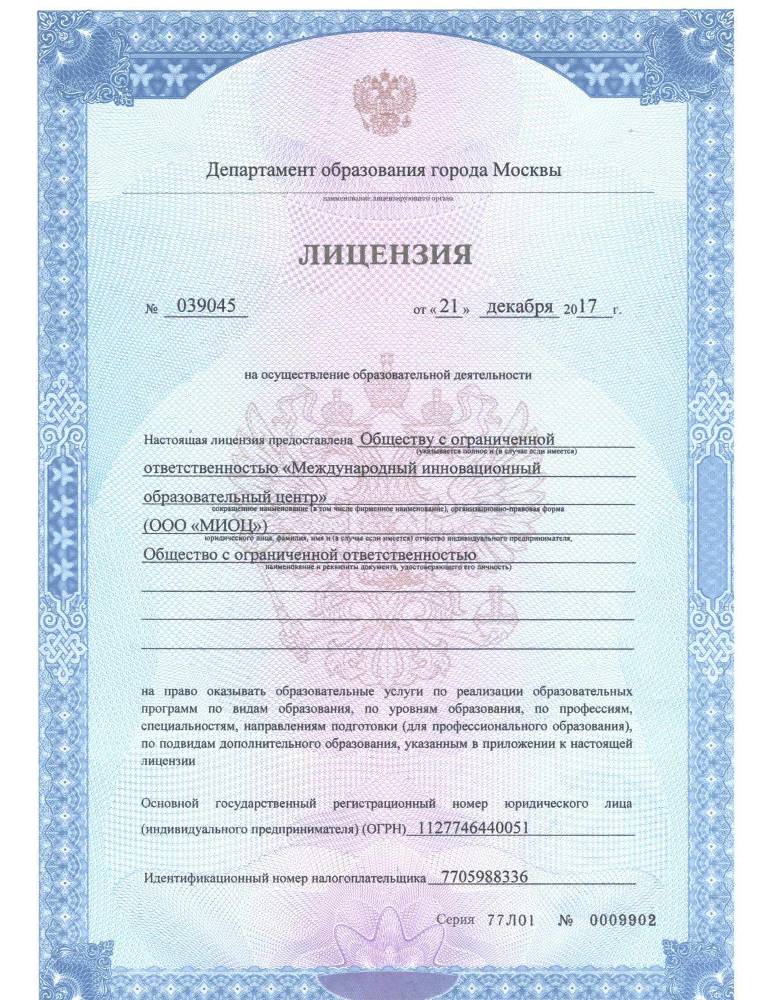

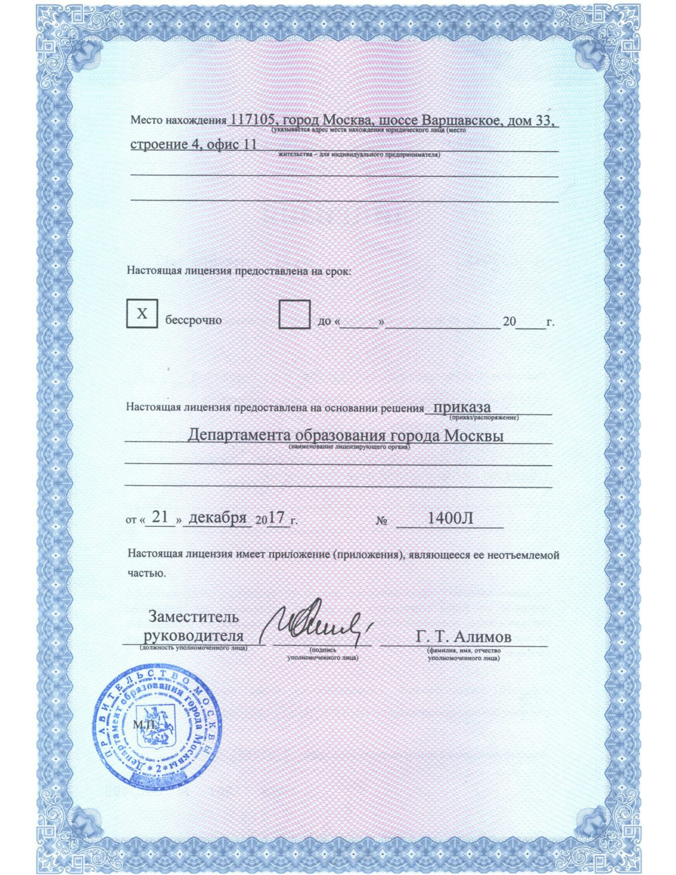

Приложение № 2
к Договору № __________
на оказание платных
образовательных услуг
от «____» __________ 201__г.

Список Слушателей, направляемых Заказчиком на обучение:

Фамилия, имя, отчество | Паспортные данные | Дата рождения | Наименование учебной программы

Всего Слушателей: ____ человек

Исполнитель  ________________/Япарова М.Е./  М.П. | Заказчик  _____________/___________/  М.П.

Приложение № 3
к Договору № __________
на оказание платных
образовательных услуг
от «____» __________ 201__г.

Акт сдачи-приема оказанных
платных образовательных услуг

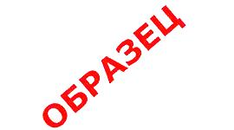  г. Москва | «___» ___________________ 201___г.

Общество с ограниченной ответственностью «Международный инновационный образовательный центр» (далее - ООО «МИОЦ»), осуществляющее подготовку в сфере профессионального образования, действующее на основании Лицензии №039045 от 21.12.2017г., выданной Департаментом образования города Москвы, и Устава, в лице генерального директора Япаровой Маргариты Егоровны именуемого в дальнейшем «Исполнитель», с одной стороны, и _____________________________________, именуем(ая)ый в дальнейшем «Заказчик» в лице _____________________________________, действующего на основании ____________ с другой стороны, совместно именуемые «Стороны», составили настоящий Акт о нижеследующем:

1. В соответствии с условиями Договора об оказании платных образовательных услуг №_____ от «____» _____________ 201__ года Исполнителем оказаны образовательные услуги, а Заказчиком приняты следующие виды образовательных услуг:

№ п/п | Вид образовательной программы. Наименование учебной программы. Сроки освоения образовательной программы (продолжительность обучения) | Количество занятий в месяц | ФИО Слушателя | Срок оказания платных образовательных услуг
1. |  |  |  | С «____» _____________ 201__ года по «____» _____________ 201__ года

2. Фактически качество оказанных услуг соответствует требованиям Договора на оказание платных образовательных услуг №_____ от «____» _____________ 201__ г.
3. Вышеуказанные услуги согласно Договору №_____ от «____» _____________ 201__ г. фактически оказаны с «____» _____________ 201__ года по «____» _____________ 201__ года, на сумму _______________________ (__________________) рублей ___ копеек.
4. Недостатки оказанных услуг не выявлены.
5. Результаты оказанных услуг по Договору: образовательные услуги оказаны в полном объеме, соответствуют условиям Договора, претензий нет.

Исполнитель  ________________/Япарова М.Е./  М.П. | Заказчик  _____________/___________/  М.П.

